# Diseño de primers para RT-qPCR con Primer-BLAST

Marta Torrecilla Parra

Existen base de datos de primers validados como el [PrimerBank,](https://pga.mgh.harvard.edu/primerbank/) del Massachusetts General Hospital & Harvard Medical School. Estas bases te permiten conocer las secuencias de primers para detectar por qPCR la expresión de genes de interés. Sin embargo, a veces no existen primers para la secuencia en la que estás interesado.

[Primer-BLAST](https://www.ncbi.nlm.nih.gov/tools/primer-blast/) combina el servicio de alineamiento de secuencias BLAST con el programa de diseño de primers [Primer 3](http://bioinfo.ut.ee/primer3-0.4.0/primer3/) / [Primer 3 Plus](http://primer3plus.com/cgi-bin/dev/primer3plus.cgi).

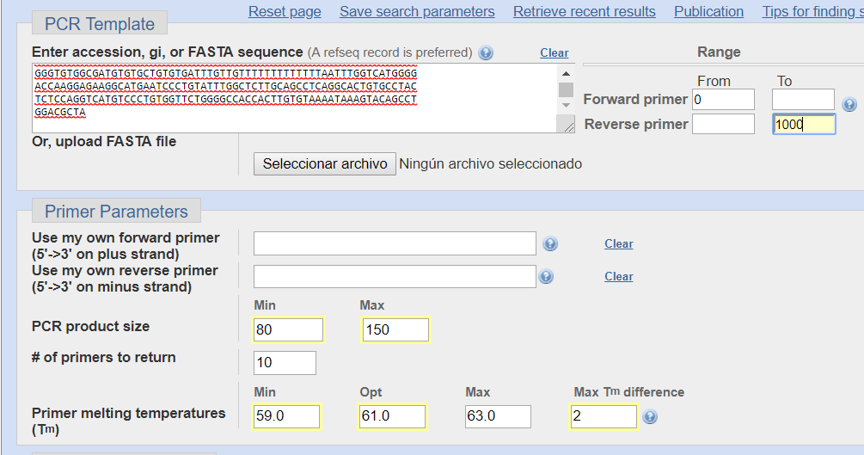

1

**Range:** Puedes seleccionar regiones donde quieres que busque prioritariamente los primers, tanto acotando para cada primer como en general. En el ejemplo, pediríamos al software que buscara desde el primer par de bases hasta el par de bases 1000.

**PCR product size:** El tamaño del amplicón que deseas. Lo ideal es entre 80 y 150.

**Primer melting temperatures (Tm):** Aquí seleccionas el rango de temperaturas entre las cuales puede oscilar tu par de primers, con un mínimo, un máximo y una temperatura óptima.

**Max Tm difference:** La máxima diferencia de temperatura que permites entre tus dos primers. No más de 3ºC.

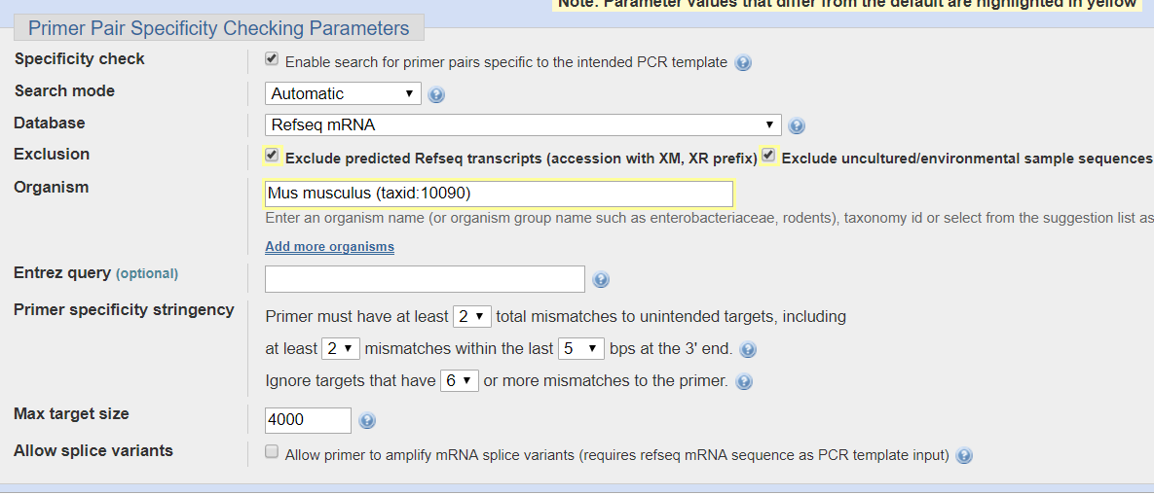

**Exclusion:** Puedes pedirle que excluya ciertos tipos de secuencias, como las predichas por software.

**Organism:** El organismo cuyo gen quieres amplificar. Esta opción hace que compare offtargets dentro de la misma especie y no en otra. La opción por defecto es Human, así que si se va a buscar de ratón, hay que cambiarlo a Mus musculus.

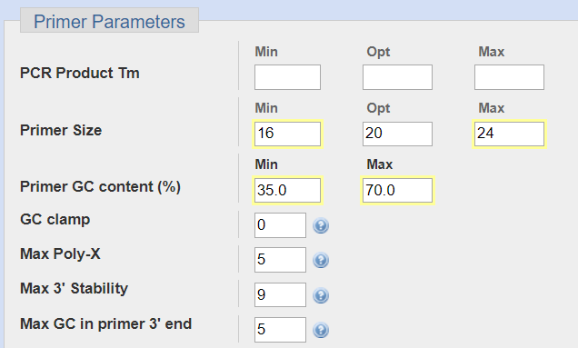

**Primer Size:** Rango de tamaños permitidos para los primers.

**Primer GC content (%):** Porcentaje de GCs. Lo ideal es 50%. El programa tiene unos límites menos restrictivos que los de la imagen.

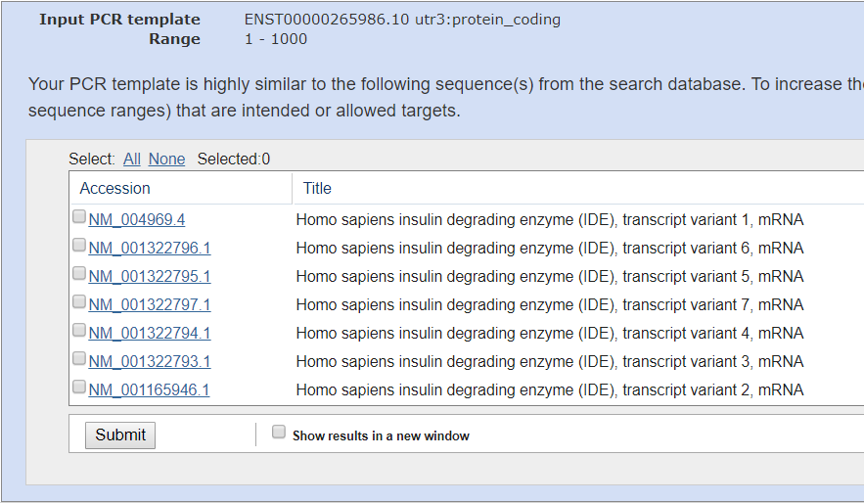

El programa detecta a qué gen pertenece la secuencia que has introducido. Te da la opción de especificarle, cuando corresponda, a qué transcrito concreto te estabas refiriendo, por si quieres un par de primers muy específico de variante.

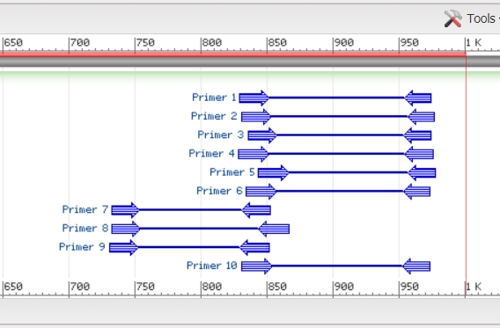

En este caso en concreto, los pares de primers más específicos que encuentra están todos entre las 700 y las 1000 pares de bases.

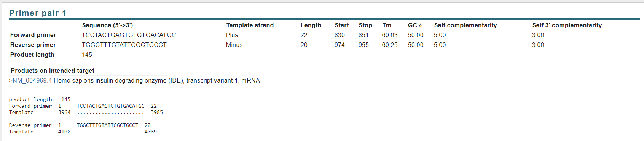

Para cada par de primers aparece información con la secuencia, la longitud, temperatura de melting, %GC… También, más abajo, lista los posibles productos en dianas no deseadas. La mayoría pertenecen a variantes transcripcionales del gen.

# Bases del diseño de primers

(sacado de *Real-Time PCR (qPCR) Primer Design Using Free Online Software.* *Brenda Thornton and Chhandak Basu. Biochemistry and Molecular Biology Education. Vol. 39, No. 2, pp. 145–154, 2011)*

**Los factores que determinan el éxito de una PCR son:**

1. Una buena plantilla para empezar (RNA íntegro, de buena calidad, y en concentraciones suficientes)
2. Una polimerasa Taq en su buffer correspondiente
3. Primers diseñados para que tengan buena especificidad sin sacrificar la eficiencia
   1. La especificidad es determinante para que se una a la secuencia que deseas amplificar y no a ninguna otra disponible en el medio de reacción. Un par de primers eficiente duplicará cada amplicón por cada ciclo de PCR.
   2. La eficiencia (cómo de bien funcionan los primers) determina la proporción de secuencias amplificadas que corresponde a la secuencia que quieres y no a ninguna otra.
   3. En SYBR Green, la especificidad es especialmente importante. El marcaje verde se une a cualquier DNAds (de doble cadena) que encuentre en la mezcla de reacción, por lo cual, la amplificación de productos no específicos altera los datos. La dimerización de primers también influye porque puede aumentar la fluorescencia, sobreestimando la cuantificación de los amplicones.
   4. La eficiencia debería estar entre el 90-100%. Se ve afectada por dos factores:
      1. Longitud de la secuencia a amplificar. Mayor longitud, menor eficiencia
      2. Calidad de los primers: muy específicos, que no dimerizan, ni entre ellos ni consigo mismos y producen amplicones cortos.

**Parámetros comunes para el diseño de primers**

1. Longitud: Entre 18 y 24 pb de bases. Si son más largos les cuesta más tiempo hibridar y extender la secuencia. También hay que dejar la reacción más tiempo porque producen menos amplicón. Más cortos pueden comprometer la especificidad.
2. Temperatura de melting (Tm): temperatura a la cual el 50% de los primers están hibridados a su secuencia diana. Las Tm óptimas están entre 59 y 68ºC, pero especialmente en torno a 63-63ºC. La diferencia de Tm entre los dos primers no debería ser superior a 1ºC. La Tm de los primers debería ser más alta que la del molde. Esto se puede calcular usando mFOLD ([enlace de descarga](http://unafold.rna.albany.edu/?q=mfold/download-mfold)).
3. Temperatura de anillamiento: Generalmente entre 59 y 60ºC, pero depende de la polimerasa.
4. Tamaño del producto: El ideal está entre 80 y 150pb. Si se quiere amplificar varias secuencias a la vez, los tamaños deberían ser semejantes (especialmente en SYBR, que produce fluorescencia por tamaño, esto no debería ser un problema en Taqman).
5. Concentración de Mg2+: La que tenga el buffer que vayas a usar, aunque en los softwares suele estar en 0.
6. Repeticiones: secuencias repetidas en los primers (ej. TCTCTCTC) promueven fallos en alineamiento (dimerización, offtarget…). Si no se pueden evitar, el máximo admitido debería ser 4 dinucleótidos.
7. Runs: Son nucleótidos repetidos (ej. TAAAAAGC). Si no se pueden evitar, de un máximo de 3-4 pb.
8. Estabilidad en 3’: Se refiere a la deltaG máxima de las 5 bases en el extremo 3’ del primer, es decir, a la energía requerida para romper los enlaces presentes en ese extremo. A mayor estabilidad, mayor eficiencia del primer.
9. GC clamp o estabilidad en 5’: Se refiere a la deltaG máxima de las 5 bases en el extremo 5’. Tener 1 o 2 GC clamps es lo ideal, porque permite que una unión fuerte al molde, pero más de 2 GC puede ser perjudicial (punto 6. Repeticiones).

**Diseño paso a paso usando Primer 3**

1. Obtén la secuencia molde en FASTA.
2. Ve a la web de Primer-Blast / Primer 3 / Primer 3 Plus.
3. Pega la secuencia.
4. Si ya has creado alguno de los dos primers, introdúcelo en su campo correspondiente. Sino, déjalo en blanco y el programa sacará los dos.
5. *Pick hybridization probe*: necesario en TaqMan, pero no SYBR Green. El programa no solo diseña primers, también sondas de hibridación para TaqMan compatibles con tus primers.
6. *Targets:* Si necesitas que el primer esté diseñado en una localización concreta de la secuencia, puedes marcar con [ ] los nucleótidos en torno a los cuales quieres que se diseñe (ej. AA[TAGC]CCA).
7. *Excluded Regions*: Si necesitas excluir ciertas zonas de la secuencia. Se introduce poniendo en primer lugar el nucleótido de partida, y separado con una coma, el número de nucleótidos después de él a evitar (ej: 81, 6 🡪 desde el 81 hasta el 87).
8. ***Product size ranges:*** Tamaño del amplicon. En torno a 120pb, de 80-200pb. Puedes darle varias preferencias (ej. 80-150 100-200, significa que primero quieres que te dé los primers que dan amplicones de entre 80 y 150 pb, y después de entre 100 y 200pb.
9. *Number to Return*: Cuántos pares de primers quieres que devuelva.
10. *Max 3’ Stability*: Cuanto más alta, más eficiente el primer, sin embargo, menos posibilidades encontrará el programa. 9 es el valor por defecto.
11. *Max Repeat Mispriming*: Repeticiones causan unión a secuencias no deseadas, porque las secuencias con tándems de nucleótidos repetidos son frecuentes en eucariotas. Esta opción hace que se eviten las áreas que van a dar problemas. Hay varias librerías de regiones problemáticas disponibles, elegir la que se corresponda a la especie que se va a usar. El valor máximo debería estar en torno a 12 o superior.
12. *Pair max repeat mispriming*: dejar a 24 o subir.
13. *Max Template Mispriming*: Comprueba las posibilidades de que los primers (de forma individual) se anillen en regiones de la secuencia molde que no son deseadas. Valor de 12 o más.
14. *Pair Max Template Mispriming*: Lo mismo, pero teniendo en cuenta el par y no solo uno de los primers cada vez. Valor de 24 o más.
15. ***Primer size***: entre 18 y 28 pb, más si es multiplex con Taqman.
16. ***Primer Tm***: Cercanas a 60-64ºC. La diferencia entre los dos primers no debería ser superior a 2ºC. Generalmente, entre 3 y 5ºC por debajo de la temperatura de anillamiento.
17. *Table of Thermodynamic Parameters*: SantaLucia1998 como recomendada. Es el sistema de fórmulas que usa el programa para calcular Tm.
18. ***Product Tm***: temperatura a la cual la mitad del amplicon está como DNAss (de una sola cadena). Depende del contenido en GC. Lo ideal es que sea de un 50%.
19. *Primer GC:* Entre 35 y 80 con un óptimo en 60%.
20. ***Max Self Complimentary***: Para evitar que los primers dimericen consigo mismos (homodimerización) o entre sí (heterodimerización), debería marcarse este valor tan bajo como sea posible, empezando por 2 y subiendo si el programa no es capaz de obtener un par de primers.
21. ***Max 3’ Self-Complimentary***: Evitar la complementariedad en 3’ es importante para permitir que la polimerasa pueda añadir nucleótidos al extremo 3’ del primer, elongándolo. Empezar por 2 e ir subiendo si el programa no es capaz de darte un par de primers.
22. *Max #N*: Número máximo de bases desconocidas (N) que considera el programa como aceptables. Aparecen bases desconocidas en la base de datos cuando no se puede determinar el nucleótido al secuenciar. Valor: 0.
23. ***Max Poli-X***: Máximo número de nucleótidos iguales repetidos. Valor: 3 como máximo.
24. ***GC Clamp***: Nunca más de 2-3. Valor: 0.

|  |  |  |  |
| --- | --- | --- | --- |
| **Parámetro** | **Valores óptimos** | **Parámetro** | **Valores óptimos** |
| Product size ranges (pb) | 80-150 (El tamaño que necesites) | Primer Tm (ºC) | Min: 60. Opt:61/62.  Max: 65 |
| Primer size (pb) | 18-24 | GC clamp | 0 |
| Max Self Complimentary | 2 | Max 3’ Self-Complimentary | 2 |
| Max Poli-X | 0 | Product Tm (%GC) | 50 |

**Tabla 1.** Parámetros a modificar en Primer 3.